ICS 91.140.60
CCS N 12

团体标准
T/CIMA 0160.5

生物气溶胶实验仪器设备 采样器
第3部分：气旋式采样器
Instrumentation for bioaerosol experiment—Samplers—Part 3: cyclone samplers
（征求意见稿）

在提交反馈意见时，请将您知道的相关专利连同支持性文件一并附上

2024－xx－xx 发布
2024－xx－xx 实施

中国仪器仪表行业协会 发 布

目 次
前言 II
1 范围 1
2 规范性引用文件 1
3 术语和定义 1
4 结构组成 2
5 技术要求 2
5.1 基本要求 2
5.2 性能要求 2
6 试验方法 3
6.1 试验条件 3
6.2 试验方法 3
7 检验规则 6
7.1 检验类型和检验项目 6
7.2 出厂检验 7
7.3 型式检验 7
7.4 维护检验 7
8 标志 7
参考文献 8

前 言
本文件按照GB/T 1.1—2020《标准化工作导则 第1部分：标准化文件的结构和起草规则》的规定起草。
本文件属于T/CIMA 0160《生物气溶胶仪器设备 采样器》的第5部分。
请注意本文件的某些内容可能涉及专利。本文件的发布机构不承担识别专利的责任。
本文件由中国检验检疫科学研究院提出。
本文件由中国仪器仪表行业协会归口。
本文件起草单位：中国检验检疫科学研究院、杭州富集生物科技有限公司、云南无线电有限公司、北京实安科技有限公司、新疆国际旅行卫生保健中心（乌鲁木齐海关口岸门诊部）、...........。
本文件主要起草人：...........。

引 言
生物气溶胶采样器作为检测空气中微生物颗粒物浓度的关键设备，广泛应用于医疗健康、环境监测、食品加工、农业等多个领域。采样器的性能优劣直接影响所获取生物气溶胶信息的准确性。因此，对生物气溶胶采样器进行性能评测和优化，以提高其采样效率和准确性，具有重要意义。目前，已有多种采样器类型和技术被开发和应用，包括撞击式采样器、冲击式采样器、过滤式采样器等，它们各具特点，适用于不同的应用场景和目标微生物，GB/T 38517《颗粒 生物气溶胶采样和分析 通则》已有明确的描述和要求。另外，GB/T 39990-2021《颗粒 生物气溶胶采样器 技术要求》对生物气溶胶采样器规定了总体要求，但缺乏不同采样原理的各类采样器具体要求。
T/CIMA 0160《生物气溶胶实验仪器设备 采样器》旨在规范不同采样原理的各类生物气溶胶采样器的工作原理、结构、技术要求、试验方法、检验规则等要求，确保其在实际应用中能够准确、高效地采集和分析生物气溶胶，为公共卫生和环境保护提供有力的技术保障。拟由7个部分构成。
——第1部分：撞击式采样器。规范撞击式生物气溶胶采样器的技术要求；
——第2部分：冲击式采样器。规范冲击式生物气溶胶采样器的技术要求；
——第3部分：气旋式采样器。规范气旋式生物气溶胶采样器的技术要求；
——第4部分：虚拟分离浓缩采样器。规范虚拟撞击生物气溶胶采样器的技术要求；
——第5部分：过滤式采样器。规范滤式生物气溶胶采样器的技术要求；
——第6部分：静电吸附采样器。规范静电吸附生物气溶胶采样器的技术要求；
——第7部分：汽凝式采样器。规范汽凝式生物气溶胶采样器的技术要求。
本文件是第3部分：气旋式采样器。

生物气溶胶实验仪器设备 采样器 第3部分：气旋式采样器
- 范围
本文件描述了气旋式生物气溶胶采样器的原理，规定了气旋式生物气溶胶采样器的结构、技术要求、检测方法、检测规则和标志、包装、运输、贮存。
本文件适用于微生物（包括细菌、病毒、真菌等）和毒素等活性生物成分的生物气溶胶和空气微生物样品采集的气旋式采样器。
- 规范性引用文件
下列文件中的内容通过文中的规范性引用而构成本文件必不可少的条款。其中，注日期的引用文件，仅该日期对应的版本适用于本文件；不注日期的引用文件,其最新版本(包括所有的修改单)适用于本文件。
GB 3768—2017 声学 声压法测定噪声源声功率级 反射面上方采用包络测量表面的简易法
GB 4208 外壳防护等级(IP代码)
GB/T 5080.7 设备可靠性试验 恒定失效率假设下的失效率与平均无故障时间的验证试验方案
GB/T 15479 工业自动化仪表绝缘电阻、绝缘强度技术要求和试验方法
GB/T 17626.11 电磁兼容 试验和测量技术 第11部分：对每相输入电流小于或等于16 A设备的电压暂降、短时中断和电压变化抗扰度试
GB/T 38517—2020 颗粒 生物气溶胶采样和分析 通则
GB/T 39990—2021 颗粒 生物气溶胶采样器 技术条件
JJF 1826—2020 空气微生物采样器校准规范
- 术语和定义
GB/T 38517—2020界定的以及下列术语和定义适用于本文件。

生物气溶胶采样器 bioaerosol samplers
用来采集空气或气体中的生物气溶胶粒子的机械装置。

气旋式采样器 centrifugal samplers
一种让气体以高速旋转所产生的离心力将所携带的生物气溶胶粒子撞击到固体表面上或富集到液体介质里的装置。液体介质的离心式采样器也称之为气旋采样器。
[来源：GB/T 38517-2020，4.2.4]

标准采样体积 standard sampling volume
在气温为20℃，大气压为101.3kPa下，采集空气样品的体积，换算公式为
$V_{o}=V_{t}×\frac{293}{273+t}×\frac{P}{101.3}$ ..........................................(1)
式（1）中：
V_{o}——标准采样体积的数值，单位为升（L）；
V_{t}——在温度为t℃，大气压为P时的采样体积的数值，单位为升（L）；
t——采样点温度数值，单位为摄氏度（℃）；
P——采样点的大气压力数值，单位为千帕（kPa）。

标称值 nominal set point
产品或组件在设计和制造过程中所规定的理想数值或理论数值。
- 原理与结构
  - 原理
在气旋式采样器（以下简称“采样器”）内，生物气溶胶通过基于收集管形状的离心力形成螺旋式旋转气流。在旋转气流带动下，颗粒受到与其粒径、密度和速度成比例的离心力作用，使切向旋转的气流带动液面向上旋转，使液体的弧形凹面完全包裹在喷孔周围，气流高速喷射推动液体形成漩涡，将空气中的颗粒物溶到收集液中以产生缓冲作用，防止气溶胶与收集液间的剧烈碰撞，从而保护微生物的存活率，如图2所示。
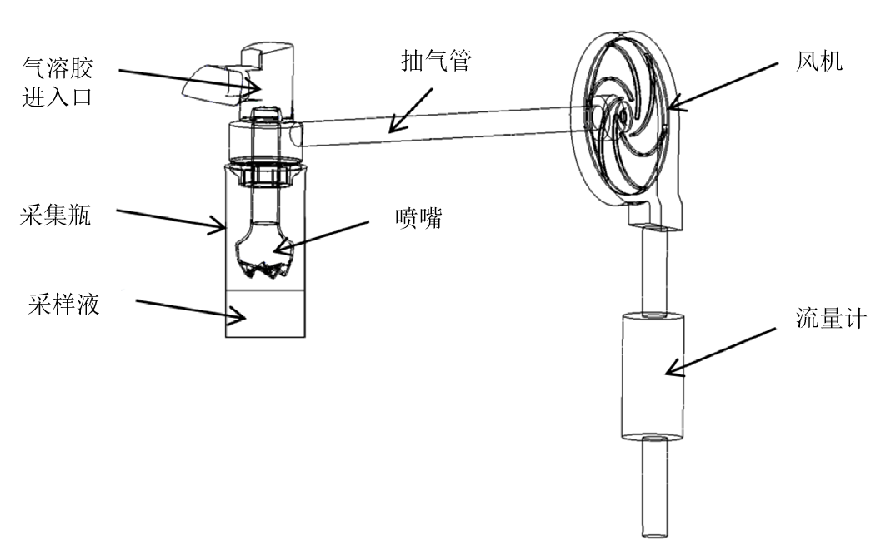
图2 生物气溶胶采样器原理示意图
  - 结构
采样器一般由气路系统、气体流量控制系统、时间控制系统、采样介质系统、采样信息记录存储系统等组件构成，如图1所示。

气路系统
采样介质系统
时间控制系统
流量控制系统
采样信息记录存储系统
图1 采样器构成示意图

- 技术要求
  - 基本要求
工作条件应该应满足GB/T 39990—2021中6.2的要求。
  - 采样介质
采样介质是采样器的主要组成部分，是采样样品的载体，可为液体或固体。
采样介质应满足GB/T 38517-2020中4.5.2的要求，并按照GB/T 38517执行。
吸收容器的设计或选择应满足采样器总体设计和采样性能的需要。宜为盛装液体采样介质的玻璃或塑料容器。
  - 采样效率
采样效率应按照表1的条件进行分类，并标注对应粒径范围及采样流量。
表1 采样器采样效率分类
采样效率(%)
高效 | 中效 | 低效
80—100 | 75—79 | 70—74

  - 微生物存活率
生物存活率应按照表2的条件进行分类，并标注微生物种类、名称和粒径以及采样流量。
表2 采样器微生物存活率
微生物存活率(%)
高效 | 中效 | 低效
80—100 | 70—79 | < 70

注：测试获得的一个相对存活率，是待测采样器与Anderson 6级采样器或与AGI-30采样器比较的相对值。
  - 采样流量
在采样器正常工作条件下，使用标准流量计在采样入口处检测流量，应符合以下指标要求：
- 平均流量偏差：±5%设定流量；
- 流量相对标准偏差≤2%；
- 平均流量示值误差≤2%。
采样器在明确采样流量和采样负载后，无论是使用交流电，还是使用直流电，最大采样流量应符合采样器流量标称值，并可调。
采样器在标称采样流量下，当交流电源电压波动220 V±20 V时，采样流量不超过±5%；当电源电压和负载阻力稳定时，采样器2 h内采样流量波动不超过±5%。
气旋式生物气溶胶采样器的流量控制
- 手动调节流量，转子流量计和真空压力表应满足下列要求：
- 转子流量计用于显示采样器采样流量的工作状态。测量范围应满足采样器流量标称值的需要，精确度不低于2.5%；
- 真空压力表位于转子流量计气流进口处，用于校准采样流量及测量采用泵抽气负压；
- 测量范围应满足采样器流量标称值得需要，精确度不低于4%。
- 自动调节流量时，采样器内设置采样气流压力传感器，自动进行采样流量调控，满足采样流量的工作，并自动换算成标准大气压下的采样流量。
  - 气路气密性
若采样器包含气路系统，则气路系统要由气路导管、进气口、气泵或风机三部分构成，应满足以下要求：
- 气路导管采用不吸附生物气溶胶颗粒的材质，气路应尽量短，且直。
- 给出采样器进气口的直径、进气口气流面速度。必要时，可给出出气口的直径。
- 给出气泵的抽气量、抽气负压范围。
  - 噪声
采样器噪声≤70 dB（A）。
  - 绝缘性能
在环境温度为10 °C～35 °C、相对湿度≤85%时，采样器接线端子对地或对机壳的电阻应>20 MΩ。
  - 电磁兼容性
当使用交流电点源时，电压波动在220 V±10 V，采样器应能正常工作。
当使用直流电时，应保证电池能够维持采样器正常工作时间≥2 h。
电磁兼容性能需要通过GB/T 17626.11规定的全部等级一测试。
  - 防水
符合GB 4208通过IPX1的要求。
  - 平均无故障时间
采样器累积运行的平均无故障时间应≥1000 h。
注：此项要求仅适用于新开发产品样机及批量产品的抽检。
- 采样器具有定时采样功能，且能够调节设定采样时间，从0min~200min，定时误差不超过±10s。
- 采样时间信息应包括年、月、日，以分钟为计量单位。
采样器应具有信息记录和存储功能。
- 信息记录 应能够实时记录采样器工作的时间（年、月、日）、采样时间、采样编号、环境温度、大气压等信息。
- 存储功能 采样器应具备存储记录的采样信息，保存时间不少于3个月；存储的记录信息能够通过R323串口、USB接口或其他方式传输到计算机或其他载体上。
- 试验方法
  - 试验条件
    - 试验环境
符合GB/T 39990—2021中6.1的要求。
    - 测试仪器和设备
符合GB/T 39990—2021中6.2的要求
    - 试剂或材料
      - 单分散荧光聚苯乙烯微球
微球大小分别为：1 μm、3 μm、5 μm和10 μm，变异系数3%～5%。
      - 检验用指示微生物
粘质沙雷氏菌（标准物质GBW(E)090824）、噬菌体ΦX174 （标准物质GBW(E)090823）、枯草芽孢杆菌（标准物质GBW09858）。
  - 试验方法
    - 采样效率
按照GB/T 39990—2021中7.1的方法进行试验。
    - 微生物存活率
按照GB/T 39990—2021中7.2的方法进行试验。
    - 采样流量
按照GB/T 39990—2021中7.3或JJF 1826—2020中7.3的方法进行试验。
采样流量≤350 L/min，应有特定结构或设计防止回流。
    - 采样液蒸发量方法执行
采样液10min内损失不应超过总量的15%，如果达不到需要及时补充液体。
按照GB/T 39990—2021规定的方法执行。
    - 气路气密性
按照GB/T 39990—2021中7.4的方法进行试验。
    - 噪声
按照GB/T 3768规定的方法进行试验。
    - 电磁兼容
按照GBT 17626.11规定的方法进行试验。
    - 防水
按照GB 4208规定的方法进行试验。
    - 平均无故障时间
按照GB/T 11463规定的方法进行试验。
    - 计时误差
按照GB/T 39990—2021中7.4或JJF 1826—2020中7.4的方法进行试验。
- 检验规则

按照GB/T 39990—2021的规定执行。
- 外观结构、标志、包装、运输和贮存
  - 外观结构
外观应满足以下要求：
- 采样器应标注类型，采样器类型见4.1。
- 采样器外壳明显位置处应有计量产品生产许可证（CMC）标志和产品铭牌。标志应端正清晰；铭牌应有仪器名称、型号、标称值、制造厂及企业标准代号、出厂标号、制造日期。
- 采样器应完好无损，表面无明显缺陷，各零部件连接可靠，各操作键、钮灵活有效。
- 采样器如有显示屏，显示屏应显示清晰、触摸灵敏。
- 面板上文字、刻度应清晰，涂色牢固，不得影响读数。

  - 标志、包装、运输和贮存

按照GB/T 39990—2021的规定执行。

参 考 文 献
- CW Haig, WG Mackay, JT Walker, et al. Bioaerosol Sampling: Sampling Mechanisms, Bioefficiency and Field Studies, Journal of Hospital Infection, 2016, 93(3): 242-255
- J Song, Y Zhang , D Zhu, et al.Performance evaluation of virtual cyclone with various inlet and outlet dimensions, Journal of Aerosol Science, 2019(128):114-124
- Ariel A. Andersen. New sampler for the collection, sizing, and enumeration of viable airborne particles，J Bacteriol. 1958 Nov;76(5):471-84
- PS Brachman，R Ehrlich，HF Eichenwald，et al . Standard Sampler for Assay of Airborne Microorganisms, Science，1964，144(362)：1295

